

|  |
| --- |
| Informačný systém v športe  Národné športové centrum |

Portál na podávanie žiadostí  
Používateľská príručka

Obsah

1 Základná funkcionalita 5

1.1 Prihlásenie 5

1.2 Registrácia 6

1.3 Zabudnuté heslo 7

2 Privátna zóna 9

2.1 Správa profilu 9

2.2 Zmena hesla 10

2.3 Správa žiadostí 11

2.3.1 Proces podávania žiadosti všeobecne 11

2.3.1.1 Stotožnenie športového odborníka 12

2.3.1.2 Kontaktné údaje o športovom odborníkovi 14

2.3.1.3 Čestné prehlásenie 16

2.3.2 Nová činnosť športového odborníka 16

2.3.3 Začiatok podnikania športového odborníka 17

2.3.4 Pozastavenie podnikania/zmena doby pozastavenia podnikania športového odborníka 19

2.3.5 Ukončenie podnikania športového odborníka 20

2.3.6 Zmena obchodného mena/miesta podnikania 21

2.3.7 Poskytnutie prístupu do IS športu na účel zápisu údajov o právnickej osobe a jej príslušných fyzických osobách 22

2.3.8 Uznanie za národný športový zväz 23

2.4 Zmluva o sponzorstve v športe 24

2.4.1 Zoznam zmlúv 25

2.4.2 Zápis novej zmluvy 25

2.4.3 Úprava zmluvy 26

2.4.3.1 Základné údaje 26

2.4.3.2 Účel poskytnutia sponzorského. Rozsah sponzorského. Časový rozvrh poskytnutia. Spôsob poskytnutia. Spôsob použitia. 27

2.4.3.3 Výkaz o použití sponzorského 28

2.4.3.3.1 Pridávanie / editácia účtovného dokladu 30

2.4.3.3.2 Pridávanie / editácia položky účtovného dokladu 31

Slovník pojmov a skratiek

|  |  |
| --- | --- |
| Pojem / skratka | Vysvetlenie |
| PO | Právnická osoba |
| FO | Fyzická osoba |
| RPOŠ | Register právnických osôb v športe |
| RFOŠ | Register fyzických osôb v športe |
| Zákon o športe | Zákon z 26. novembra 2015 o športe a o zmene a doplnení niektorých zákonov |
| NŠZ | Národný športový zväz |
| ISŠ | Informačný systém športu |

# Základná funkcionalita

Portál na podávanie žiadostí slúži primárne na podávanie žiadostí o zmenu v RFOŠ a RPOŠ.

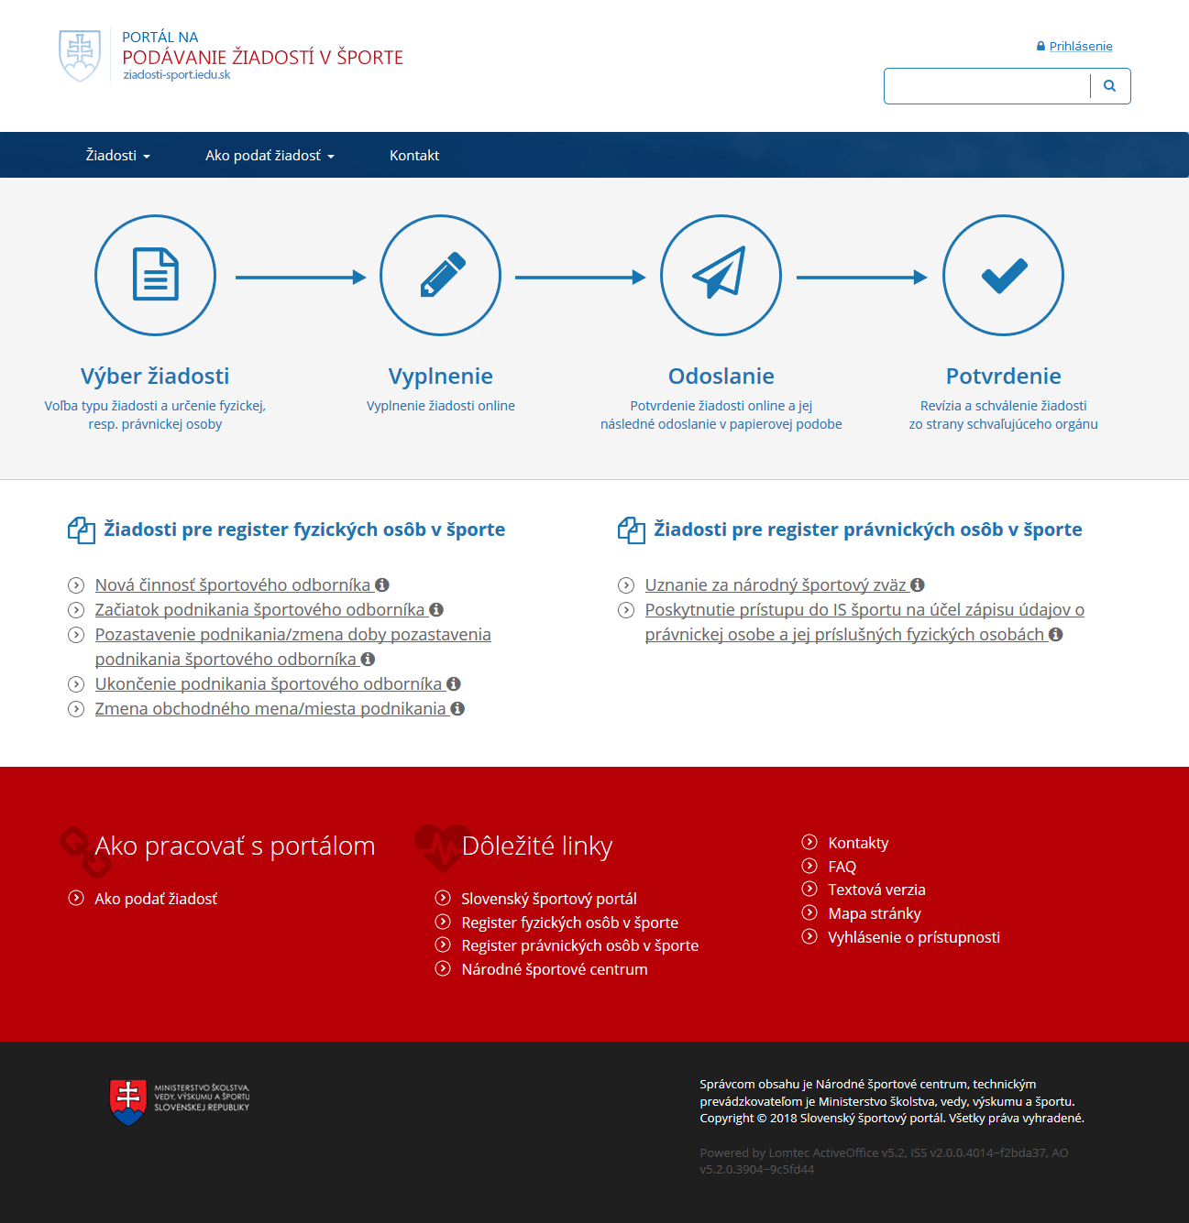

Obrázok - Titulná stránka portálu na podávanie žiadostí

## Prihlásenie

Po kliknutí na odkaz Prihlásenie v pravej hornej časti stránky sa zobrazí prihlasovací formulár.

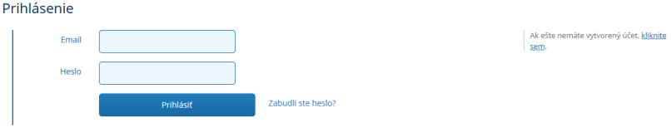

Obrázok - Prihlasovací formulár

V prípade, že už máte používateľský účet, zadajte email, heslo a stlačte tlačidlo prihlásiť.

## Registrácia

V prípade, že používateľský účet ešte nemáte, kliknutím na text „... kliknite sem“ v pravej časti prihlasovacieho formulára sa zobrazí registračný formulár.

Registračný formulár sa delí na 3 časti:

1. Žiadateľ – táto časť formulára slúži na stotožnenie osoby. Overuje sa, či sa daná osoba už nenachádza v registri fyzických osôb.

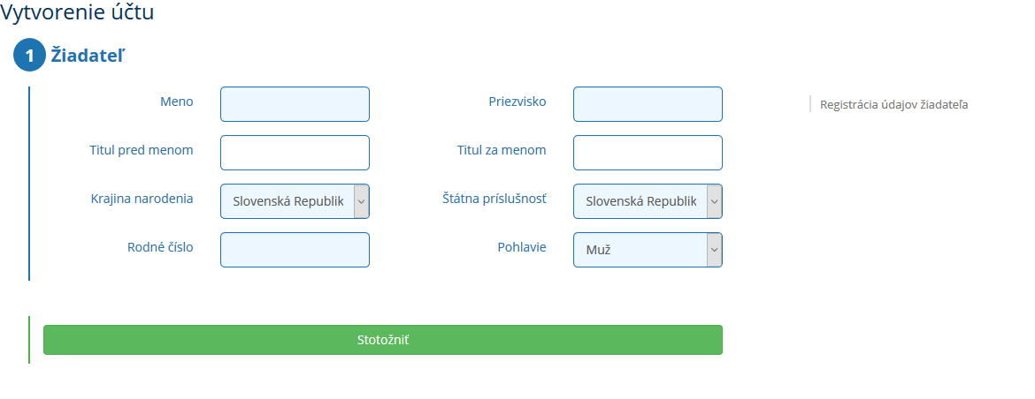

Obrázok - Registrácia – Žiadateľ

V prípade, že sa osoba v registri nájde, používateľovi sa zobrazí hláška „Stotožnenie úspešné. Zadaným údajom vyhovuje práve jedna osoba v registri“ a používateľovi sa otvoria ďalšie dve časti registračného formulára.

1. Žiadateľ – trvalé bydlisko

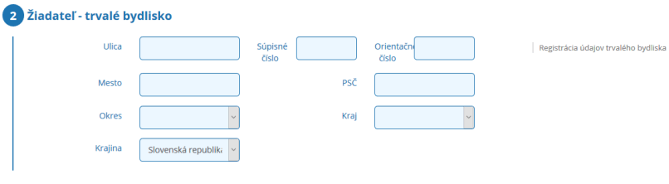

Obrázok - Registrácia - Trvalé bydlisko

1. Prihlasovacie údaje – používateľ zadá email a heslo (podľa pomôcky „Požiadavky na heslo“), pričom ich opakuje ešte raz kvôli zamedzeniu preklepov. Používateľ následne klikne na tlačidlo „Registrovať“.

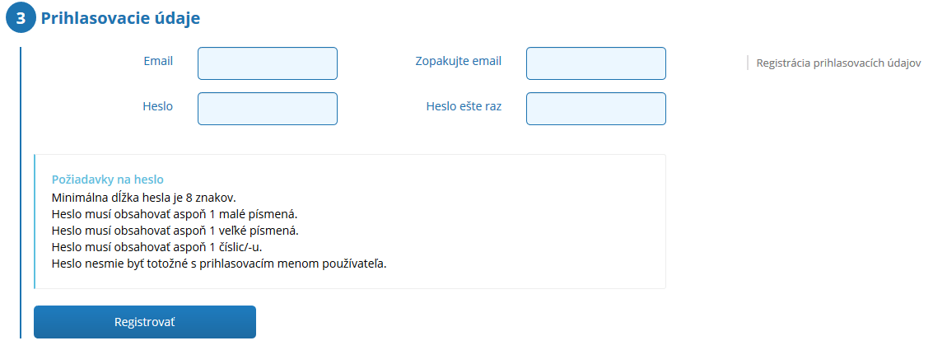

Obrázok - Registrácia - Prihlasovacie údaje

Po vyplnení a potvrdení registračného formulára sa zobrazí potvrdzujúca správa a na zadanú emailovú adresu bude odoslaný aktivačný odkaz.

Po kliknutí naň bude používateľský účet aktivovaný, zobrazí sa potvrdzujúca správa a bude možné prihlásiť sa pod daným emailom/heslom.

## Zabudnuté heslo

V prípade, že používateľský účet máte, ale zabudli ste prihlasovacie heslo, kliknite na text „Zabudli ste heslo?“ napravo od tlačidla „Prihlásiť“.

Zobrazí sa formulár na zadanie emailu. Na zadaný email bude odoslané nové vygenerované heslo.

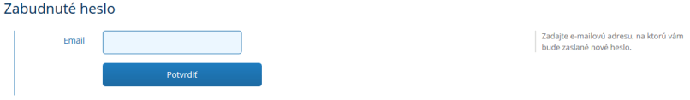

Obrázok - Formulár pre obnovu hesla

# Privátna zóna

Pre prihlásených používateľov sa v pravom hornom rohu zobrazuje namiesto odkazu na prihlásenie používateľské meno a ikonka na odhlásenie .

Po kliknutí na používateľské meno sa zobrazí privátna zóna. V privátnej zóne sa na hlavnej stránke zobrazujú zoznamy ako napr. zoznam žiadostí, ktoré prihlásený používateľ podával, zmluvy, prístupy k právnickým osobám atď. V pravej časti privátnej zóny sa nachádza menu, ktoré je vidieť na obrázku 7.

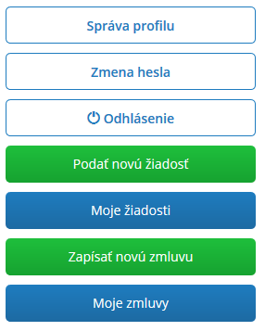

Obrázok – Kontextové menu privátnej zóny

Kontextové menu umožňuje prístup k funkcionalite:

* Správa profilu (kapitola 2.1)
* Zmena hesla (kapitola 2.2)
* Odhlásenie
* Správa žiadostí (kapitola 0)
* Správa zmlúv (kapitola 2.3.8)

## Správa profilu

Správa profilu umožňuje prihlásenému používateľovi zmenu základných údajov.

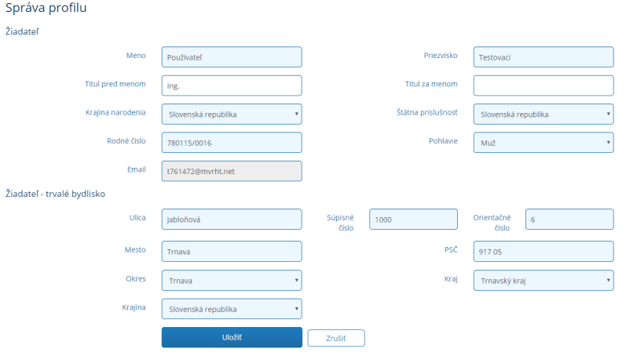

Obrázok - Správa profilu

## Zmena hesla

Umožňuje zmeniť prihlasovacie heslo používateľa. Vyžaduje sa znalosť aktuálneho hesla, v prípade straty hesla je možné použiť funkcionalitu Zabudnuté heslo (kapitola 1.3).

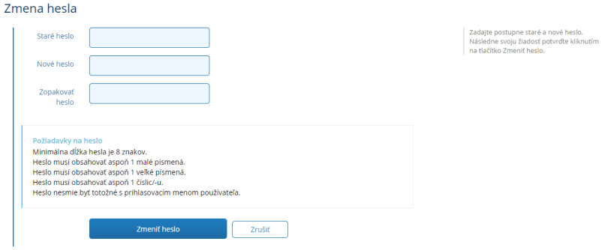

Obrázok - Formulár na zmenu hesla

## Správa žiadostí

Podanie novej žiadosti je možné výberom zo zoznamu žiadostí. Do tohto zoznamu sa používateľ dostane prostredníctvom tlačidla „Podať novú žiadosť“ v kontextovom menu privátnej zóny. Zoznam žiadostí je však taktiež umiestnený na hlavnej stránke portálu na podávanie žiadostí.

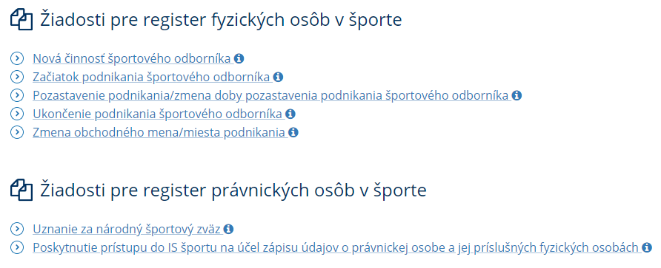

Obrázok - Zoznam žiadostí RFOŠ/RPOŠ

Kliknutím na tlačidlo „Moje žiadosti“ v kontextovom menu sa zobrazí zoznam už vytvorených žiadostí daným používateľom.

Zoznam žiadostí zobrazuje prehľad všetkých žiadostí používateľa so základnými informáciami o každej žiadosti. Po kliknutí na číslo žiadosti sa zobrazí jej detail s úplnými informáciami.

Stavy žiadosti:

 V príprave. Označuje žiadosť, ktorá je rozpracovaná a ešte nebola odoslaná.

 Čaká na schválenie. Označuje žiadosť, ktorá bola odoslaná a čaká na vyjadrenie schvaľovateľa.

 Vrátená na doplnenie. Označuje žiadosť, ktorá bola schvaľovateľom označená na doplnenie

 Zamietnutá. Označuje žiadosť, ktorá bola schvaľovateľom zamietnutá.

 Schválená. Označuje žiadosť, ktorá bola schvaľovateľom schválená.

Žiadosť v stave V príprave a Vrátená na doplnenie je možné upraviť a/alebo odoslať na schválenie.

Žiadosť v stave Čaká na schválenie je možné Stornovať.

### Proces podávania žiadosti všeobecne

Proces podávania žiadosti je rovnaký pre všetky typy žiadostí. Vždy ide o vyplnenie všetkých častí žiadosti a jej následné odoslanie.

Obsah formulára sa priebežne automaticky ukladá stlačením tlačidla Ďalej. Zároveň je žiadosť možné uložiť ručne, stlačením tlačidla Uložiť bez odoslania.

Nad formulárom sa zobrazuje hláška „*Formulár bol uložený, žiadosť však nebola zaslaná ministerstvu. K úprave formulára sa môžete kedykoľvek vrátiť, alebo ho odoslať ministerstvu. Ak uložený formulár neodošlete ministerstvu do 5 dní od jeho poslednej úpravy, bude automaticky vymazaný z Vášho zoznamu.*

*Neodoslaný formulár môžete vymazať zo zoznamu aj manuálne jeho otvorením a stlačením tlačidla "Odstrániť rozpracovaný formulár"“*

Pokiaľ si používateľ z nejakého dôvodu želá rozpracovanú žiadosť vymazať, urobí tak kliknutím na tlačidlo „Odstrániť rozpracovaný formulár“.

Zároveň všetky typy žiadostí majú spoločné časti uvedené nižšie.

#### Stotožnenie športového odborníka

Pre všetky žiadosti v zozname žiadostí RFOŠ platí, že v prvom kroku podávania žiadosti je potrebné stotožniť fyzickú osobu resp. športového odborníka. Táto funkcionalita je vytvorená za účelom zamedzenia duplikácií účtov v ISŠ. Prehľadáva sa register fyzických osôb v športe na základe vstupných údajov zadaných žiadateľom.

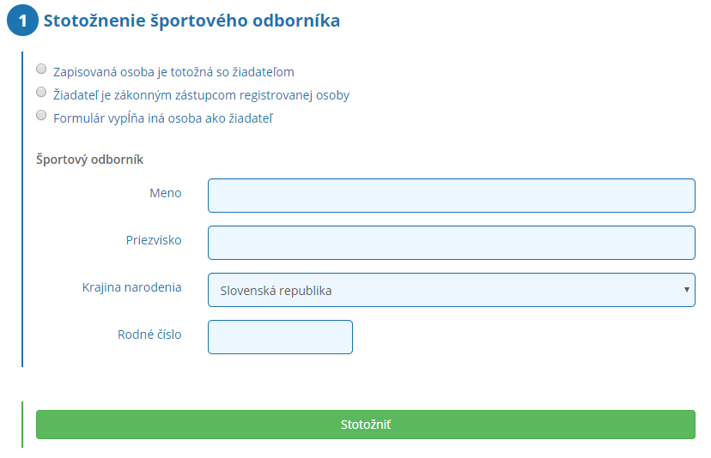

Obrázok - Stotožnenie športového odborníka

Ako je vidieť na obrázku 11, najprv sa vyberá z troch možností:

* Zapisovaná osoba je totožná so žiadateľom
  + Výberom tejto možnosti sa automaticky načítajú údaje o osobe z profilu
* Žiadateľ je zákonným zástupcom registrovanej osoby
  + Žiadateľ musí vyplniť údaje o osobe, ktorú zastupuje
* Formulár vypĺňa iná osoba ako žiadateľ

Následne sa zadajú údaje o športovom odborníkovi:

* Meno
* Priezvisko
* Krajina narodenia
* Rodné číslo

Pokiaľ žiadateľ vyplnil všetky údaje, klikne na tlačidlo „Stotožniť“.

Možné výsledky stotožnenia spoločné pre všetky žiadosti (špecifické pre každú žiadosť sa nachádzajú zvlášť v kapitolách 2.3.2 – 2.3.7):

* Nová osoba - Osoba sa nenachádza v registri. Vyplnením jej identifikačných údajov žiadate o jej vytvorenie.
  + *Pokiaľ je zobrazená táto hláška, osoba sa zatiaľ nenachádza v registri. Používateľ pokračuje na vyplnenie údajov o danej osobe. Po schválení žiadosti bude osoba vytvorená (kapitola 2.3.1.2)*
* Existujúca osoba - Osoba bola nájdená v registri. Pokračujte úpravou jej kontaktných údajov.
  + *Pokiaľ je zobrazená táto hláška, osoba sa nachádza v registri. Používateľ pokračuje na ďalší krok, pričom budú všetky už existujúce údaje o danej osobe automaticky doplnené. Používateľ ich môže zmeniť, pričom sa po schválení žiadosti tieto údaje aktualizujú. (kapitola 2.3.1.2)*
* Nájdených viacero záznamov, nie je možné stotožniť osobu. Skúste vyhľadať inú osobu alebo ukončite žiadosť.
  + *Pokiaľ je zobrazená táto hláška, osoba sa nachádza viac krát v registri pričom má v týchto účtoch rozdielne údaje. Tento prípad nemusí nikdy nastať, no v prípade, že nastane, je potrebné kontaktovať prevádzku.*
* Osoba sa nenachádza v registri, preto v tejto žiadosti nie je možné pokračovať. Pokiaľ si želáte danú osobu resp. športového odborníka vytvoriť, použite prosím žiadosť o zápis odbornosti.
  + *Pokiaľ je zobrazená táto hláška, osoba sa nenachádza v registri a zároveň je podávaná iná žiadosť ako žiadosť o zápis odbornosti. Len prostredníctvom žiadosti o zápis odbornosti je možné danú osobu vytvoriť.*

#### Kontaktné údaje o športovom odborníkovi

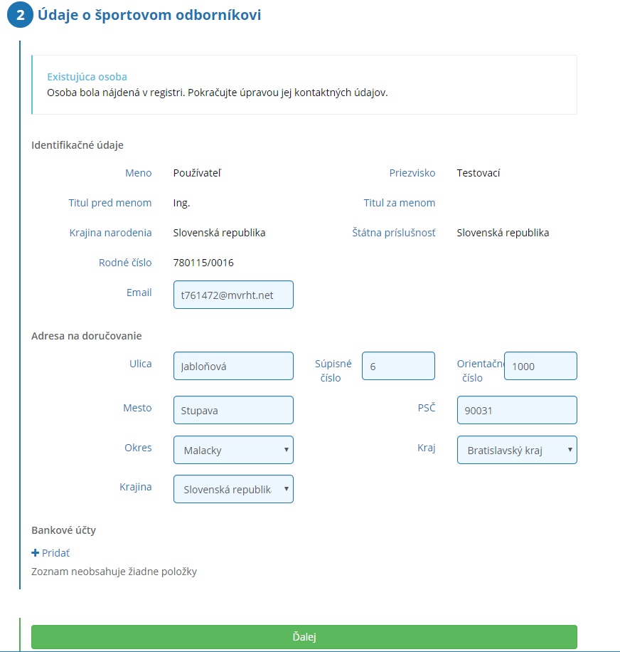

Obrázok - Existujúca osoba

Na obrázku 12 je vidieť výsledok stotožnenia, kedy bola nájdená existujúca osoba. V tomto prípade je možné skontrolovať údaje, prípadne upraviť a následne pokračovať na tretí krok kliknutím na tlačidlo „Ďalej“.

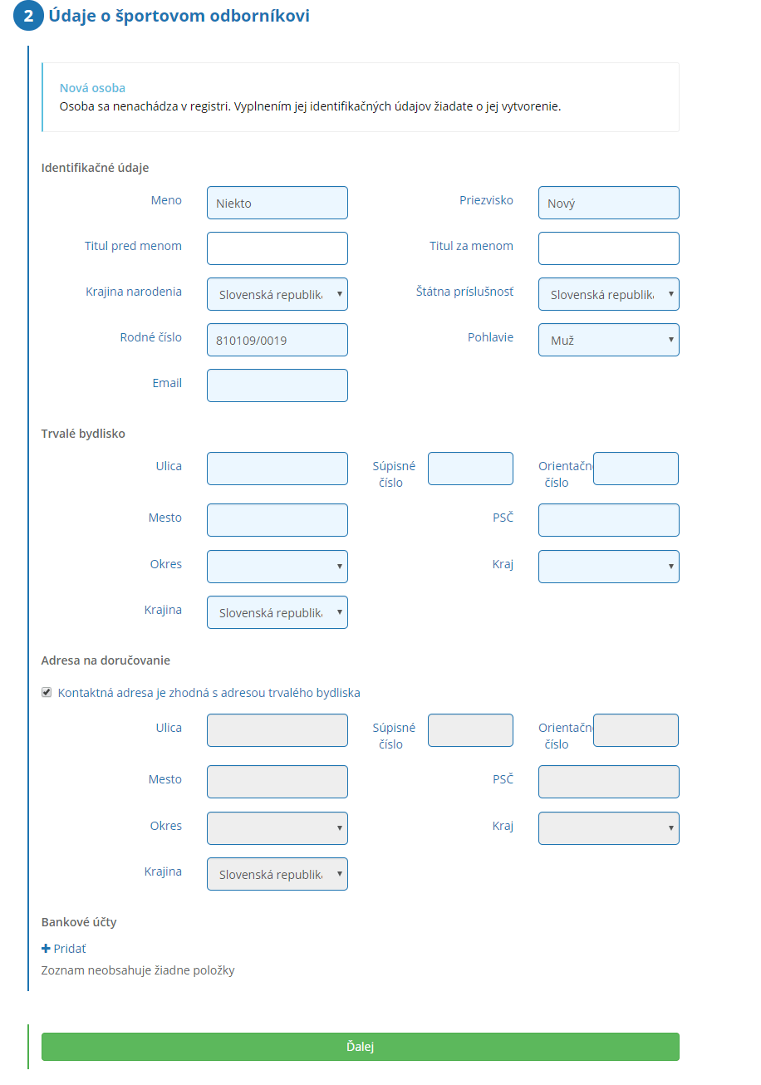

Obrázok - Nová osoba

Na obrázku 13 je vidieť výsledok stotožnenia, kedy osoba nebola nájdená v registri a preto je potrebné všetky povinné údaje vyplniť. Táto situácia, kedy sa vytvára nový používateľ môže nastať len v žiadosti o zápis odbornosti, pretože len prostredníctvom tejto žiadosti je možné vytvoriť novú osobu a zároveň jej zapísať odbornosť. Po vyplnení všetkých údajov o osobe používateľ klikne na tlačidlo „Ďalej“.

Používateľ pokračuje na tretí krok, ktorý je špecifický pre každú žiadosť a preto je opísaný zvlášť v kapitolách 2.3.2 – 2.3.7.

#### Čestné prehlásenie

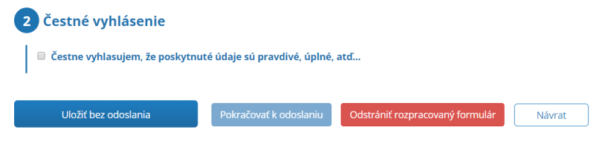

Obrázok - Čestné vyhlásenie

Po zaškrtnutí čestného vyhlásenia má používateľ na výber z tlačidiel:

* Uložiť bez odoslania – kliknutím naň sa formulár uloží a bude možné ho spravovať v „Moje žiadosti“ (privátna zóna)
* Pokračovať k odoslaniu – kliknutím naň sa zobrazí obrazovka s vyplneným formulárom, ktorý má možnosť žiadateľ ešte pred odoslaním skontrolovať a následne odoslať pomocou tlačidla „Odoslať ministerstvu“. Následne je umožnené žiadateľovi žiadosť si stiahnuť a vytlačiť, pretože podpísanú žiadosť musí doručiť na adresu ministerstva.
* Odstrániť rozpracovaný formulár – kliknutím naň sa zobrazí pop-up okno „Odstránenie formuláru“ s otázkou, či si používateľ naozaj želá odstrániť/zrušiť formulár a po potvrdení sa odstráni a zároveň vymaže záznam z „Moje žiadosti“
* Návrat – kliknutím naň sa používateľ vráti naspäť a žiadosť sa zachová

### Nová činnosť športového odborníka

Formulár nová činnosť športového odborníka slúži pre fyzické osoby. Všeobecné informácie sa nachádzajú v kapitole 2.3.1, v tejto kapitole sú len špecifické pre daný formulár.

Pri stotožnení na formulári novej činnosti športového odborníka nie je žiadna špecifická validácia, pretože práve prostredníctvom tejto žiadosti je možné vytvoriť novú osobu pokiaľ sa nenachádza v registri. Taktiež je možné podávať viac žiadostí pre tú istú osobu, pretože osoba môže mať viacero činností a odborností.

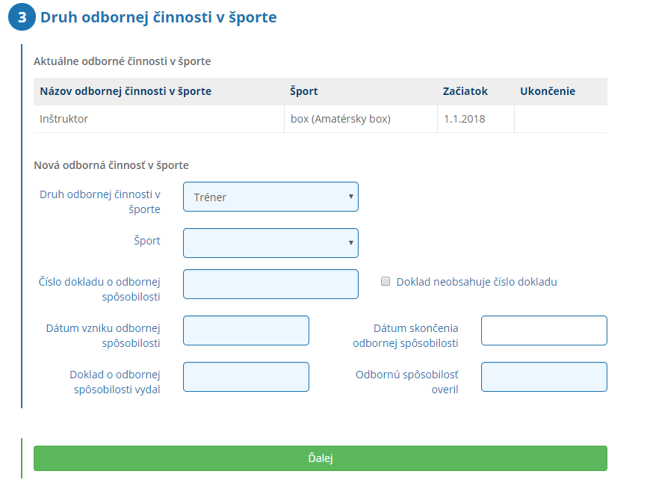

Obrázok - Krok 3 – Nové oprávnenie na výkon činnosti

Používateľ zvolí najprv druh odbornej činnosti v športe a následne sa mu zobrazia zvyšné polia, ktoré súvisia práve s vybraným druhom. V prípade, že číslo dokladu o odbornej spôsobilosti doklad nemá, používateľ klikne na možnosť „Doklad neobsahuje číslo dokladu“. Používateľ vyplní všetky povinné polia a pokračuje kliknutím na tlačidlo „Ďalej“.

### Začiatok podnikania športového odborníka

Formulár začiatok podnikania športového odborníka slúži pre fyzické osoby - športových odborníkov. Všeobecné informácie sa nachádzajú v kapitole 2.3.1, v tejto kapitole sú len špecifické pre danú žiadosť.

Pri stotožnení sa na tomto formulári navyše validuje, či je osoba športovým odborníkom:

* Áno - používateľ pokračuje vo vypĺňaní formuláru
* Nie - používateľovi sa zobrazí hláška „*Nájdená osoba nie je športovým odborníkom, nie je pre ňu možné podať žiadosť. Skúste vyhľadať inú osobu alebo ukončite žiadosť.*“

Taktiež sa validuje, či už daná osoba nemá v registri zaznamenané oprávnenie na podnikanie:

* Áno - používateľovi sa zobrazí hláška „*Nájdená osoba je podnikajúcim športovým odborníkom, nie je pre ňu možné podať žiadosť. Skúste vyhľadať inú osobu alebo ukončite žiadosť*“.
* Nie - používateľ pokračuje vo vypĺňaní formuláru

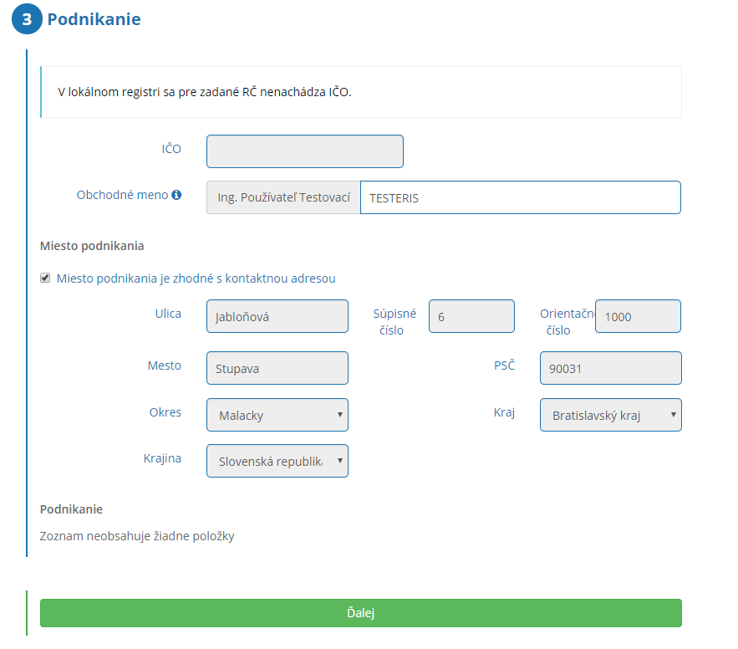

Obrázok - Krok 3 - Začiatok podnikania

!!! Dôležitá informácia !!! - Na obrázku 17 je možné vidieť hlášku „V lokálnom registri sa pre zadané RČ nenachádza IČO“ a že pole IČO je needitovateľné (sivá farba). V ISŠ je implementovaná integrácia na register právnických osôb a pri schvaľovaní sa overuje, či sa daná osoba v ňom už nenachádza:

* Pokiaľ áno, register právnických osôb vráti existujúce IČO a po schválení žiadosti budú údaje o podnikateľovi spolu s IČO zapísané do registra fyzických osôb v športe.
* Pokiaľ nie, register právnických osôb pridelí osobe nové IČO a po schválení žiadosti sa zapíšu všetky údaje o podnikateľovi do registra právnických osôb ako aj do registra fyzických osôb v športe.

Obchodné meno je zložené z dvoch častí:

1. Časť – needitovateľné pole s menom a priezviskom. V prípade, že má osoba titul pred alebo za menom, tiež budú automaticky súčasťou. Obchodné meno musí vždy obsahovať meno a priezvisko.
2. Časť – pole, do ktorého používateľ môže zadať dodatok odlišujúci osobu podnikateľa alebo druh podnikania. Pole je nepovinné.

Formát obchodného mena po schválení:

* v prípade uvedenia dodatku:

„#titul_pred_ak_je# #Meno# #Priezvisko# #titul_za_ak_je# - #dodatok#“

* v prípade neuvedenia dodatku:

„#titul_pred_ak_je# #Meno# #Priezvisko# #titul_za_ak_je#“

Následne používateľ vyplní miesto podnikania, pričom môže použiť údaje kontaktnej adresy zaškrtnutím „Miesto podnikania je zhodné s kontaktnou adresou“. Po vyplnení miesta podnikania používateľ pokračuje kliknutím na tlačidlo „Ďalej“.

### Pozastavenie podnikania/zmena doby pozastavenia podnikania športového odborníka

Formulár pozastavenie podnikania/zmena doby pozastavenia podnikania slúži pre fyzické osoby – podnikajúcich športových odborníkov. Všeobecné informácie sa nachádzajú v kapitole 2.3.1, v tejto kapitole sú len špecifické pre danú žiadosť.

Pri stotožnení sa na tomto formulári navyše validuje, či je osoba športovým odborníkom:

* Áno - používateľ pokračuje v žiadosti
* Nie - používateľovi sa zobrazí hláška „Nájdená osoba nie je športovým odborníkom, nie je pre ňu možné podať žiadosť. Skúste vyhľadať inú osobu alebo ukončite žiadosť.“

Taktiež sa validuje, či osoba má v registri zaznamenané oprávnenie na podnikanie:

* Áno - používateľ pokračuje v žiadosti
* Nie - používateľovi sa zobrazí hláška „Nájdená osoba nie je podnikajúcim športovým odborníkom, nie je pre ňu možné podať žiadosť. Skúste vyhľadať inú osobu alebo ukončite žiadosť“.

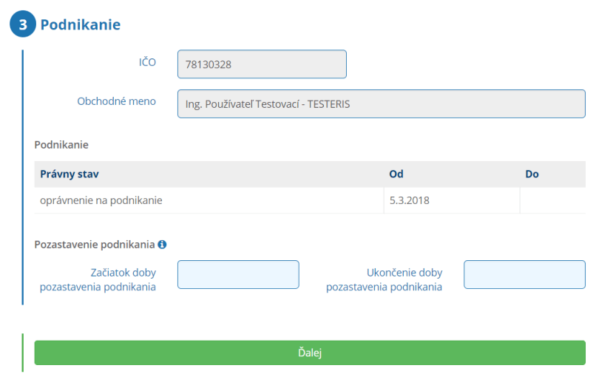

Obrázok - Krok 3 - Pozastavenie podnikania

Používateľ zadá len dátum začiatku doby pozastavenia podnikania a dátum ukončenia doby pozastavenia podnikania. Informácia o pozastavení podnikania spolu s dátumami sa pri schvaľovaní zapíše do registra fyzických osôb v športe ako aj registra právnických osôb.

Používateľ pokračuje kliknutím na tlačidlo „Ďalej“.

### Ukončenie podnikania športového odborníka

Formulár ukončenie podnikania slúži pre fyzické osoby – podnikajúcich športových odborníkov. Všeobecné informácie sa nachádzajú v kapitole 2.3.1, v tejto kapitole sú len špecifické pre danú žiadosť.

Pri stotožnení sa na tomto formulári navyše validuje, či je osoba športovým odborníkom:

* Áno - používateľ pokračuje v žiadosti
* Nie - používateľovi sa zobrazí hláška „Nájdená osoba nie je športovým odborníkom, nie je pre ňu možné podať žiadosť. Skúste vyhľadať inú osobu alebo ukončite žiadosť.“

Taktiež sa validuje, či osoba má v registri zaznamenané oprávnenie na podnikanie:

* Áno - používateľ pokračuje v žiadosti
* Nie – overí sa, či má momentálne pozastavené podnikanie
  + Áno - používateľ pokračuje v žiadosti
  + Nie - používateľovi sa zobrazí hláška „Nájdená osoba nie je podnikajúcim športovým odborníkom, nie je pre ňu možné podať žiadosť. Skúste vyhľadať inú osobu alebo ukončite žiadosť“.

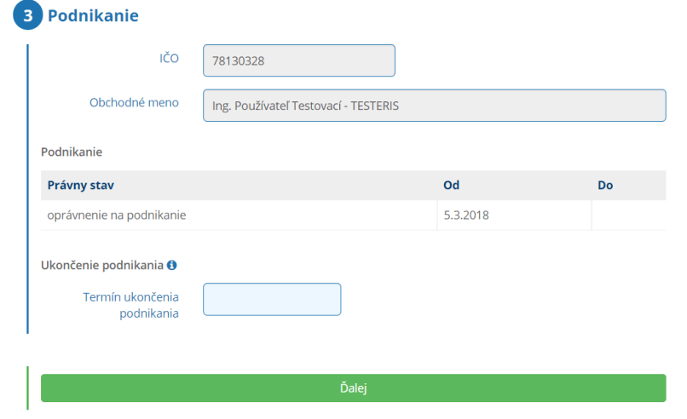

Obrázok - Krok 3 - Ukončenie podnikania

Používateľ zadá len dátum ukončenia podnikania. Informácia o ukončení spolu s dátumom sa pri schvaľovaní zapíše do registra fyzických osôb v športe ako aj registra právnických osôb.

Používateľ pokračuje kliknutím na tlačidlo „Ďalej“.

### Zmena obchodného mena/miesta podnikania

Formulár zmena obchodného mena/miesta podnikania slúži pre fyzické osoby – podnikajúcich športových odborníkov. Všeobecné informácie sa nachádzajú v kapitole 2.3.1, v tejto kapitole sú len špecifické pre danú žiadosť.

Pri stotožnení sa na tomto formulári navyše validuje, či je osoba športovým odborníkom:

* Áno - používateľ pokračuje v žiadosti
* Nie - používateľovi sa zobrazí hláška „Nájdená osoba nie je športovým odborníkom, nie je pre ňu možné podať žiadosť. Skúste vyhľadať inú osobu alebo ukončite žiadosť.“

Taktiež sa validuje, či osoba má v registri zaznamenané oprávnenie na podnikanie:

* Áno - používateľ pokračuje v žiadosti
* Nie - používateľovi sa zobrazí hláška „Nájdená osoba nie je podnikajúcim športovým odborníkom, nie je pre ňu možné podať žiadosť. Skúste vyhľadať inú osobu alebo ukončite žiadosť“.

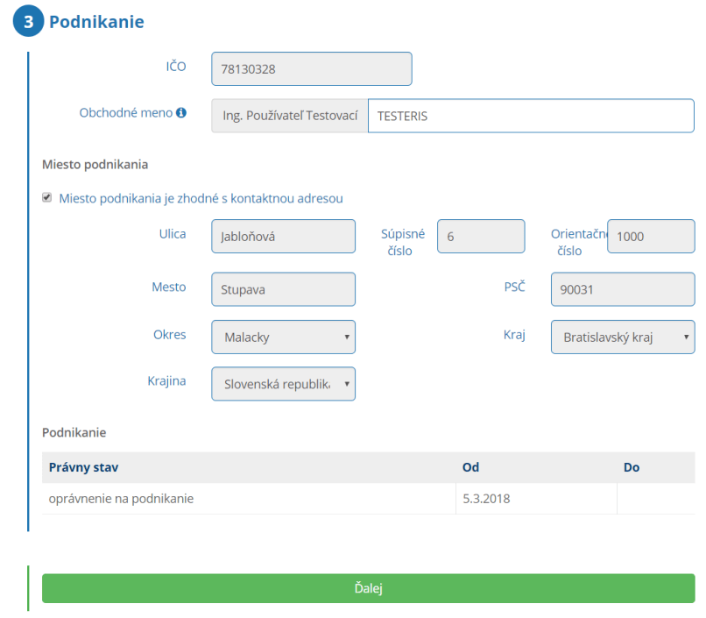

Obrázok - Krok 3 - Zmena údajov o podnikateľovi

Používateľ môže upraviť dodatok k obchodnému menu alebo zmeniť miesto podnikania. Po vykonaní zmien pokračuje kliknutím na tlačidlo „Ďalej“. Po schválení žiadosti sa zmeny zapíšu do registra fyzických osôb v športe ako aj do registra právnických osôb.

### Poskytnutie prístupu do IS športu na účel zápisu údajov o právnickej osobe a jej príslušných fyzických osobách

Formulár poskytuje možnosť podania žiadosti o poskytnutie prístupu do ISŠ ako aj správcovského oprávnenia k danej organizácii/spoločnosti. Skladá sa len z dvoch častí:

1. Poskytnutie prístupu k spoločnosti
2. Čestné vyhlásenie

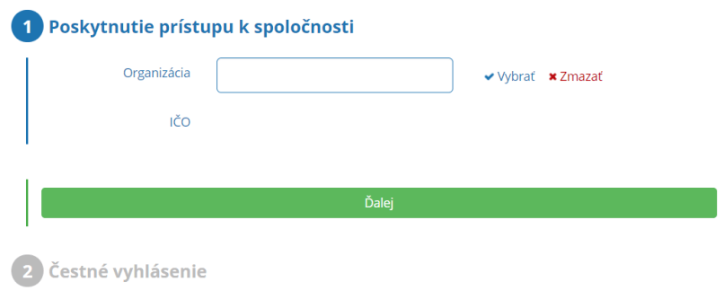

Obrázok - Žiadosť o poskytnutie prístupu do ISŠ

Používateľ vyberie organizáciu, ktorej správcom chce byť kliknutím na tlačidlo „Vybrať“. Načíta sa zoznam všetkých právnických osôb z registra. Používateľ môže použiť fulltextové vyhľadávanie, do ktorého môže zadať názov alebo IČO spoločnosti.

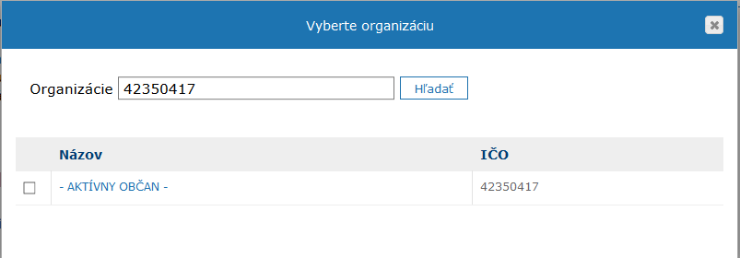

Obrázok - Výber organizácie

Následne používateľ zvolí vyhľadanú organizáciu a pre pokračovanie klikne na tlačidlo „Ďalej“. Následne žiadosť odošle alebo vyberie iné tlačidlo podľa kapitoly 2.3.1.3.

### Uznanie za národný športový zväz

Formulár poskytuje možnosť podania žiadosti o uznanie zvolenej organizácie za národný športový zväz vo vybranom športe. Skladá sa len z dvoch častí:

1. Uznanie národného športového zväzu
2. Čestné vyhlásenie

Používateľ ako prvé zvolí organizáciu, ktorá má byť uznaná ako národný športový zväz. Žiadať je však možné len pre organizácie, ktorých žiadateľ je správcom. Preto ak používateľ nemá na výber žiadne organizácie, musí si najprv podať žiadosť o poskytnutie prístupu podľa kapitoly 2.3.8.

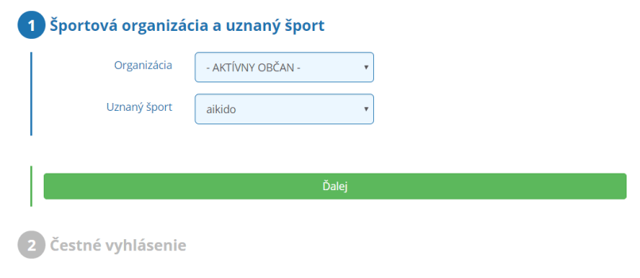

Obrázok - Žiadosť o uznanie NŠZ

Po schválení žiadosti bude predmetná organizácia v systéme označená ako národný športový zväz vo vybranom športe.

## Zmluva o sponzorstve v športe

Zmluva o sponzorstve v športe je definovaná v zákone o športe, § 50 a § 51.

**Samotná zmluva**

Zmluvu o sponzorstve v športe, jej zmeny a doplnenia zverejní sponzorovaný najneskôr do 30 dní odo dňa jej podpisu oboma zmluvnými stranami.

Zadávanie zmluvy je popísané v kapitolách 2.4.3.1 a 2.4.3.2.

**Použitie sponzorského**

Okrem samotnej zmluvy je sponzorovaný povinný priebežne zverejňovať informácie o spôsobe použitia sponzorského najneskôr do 25. dňa nasledujúceho kalendárneho mesiaca, ak nevedie príjmy a výdavky sponzorského na osobitnom bankovom účte podľa odseku 5.

Vykazovanie použitia sponzorského je popísané v kapitole 2.4.3.3.

### Zoznam zmlúv

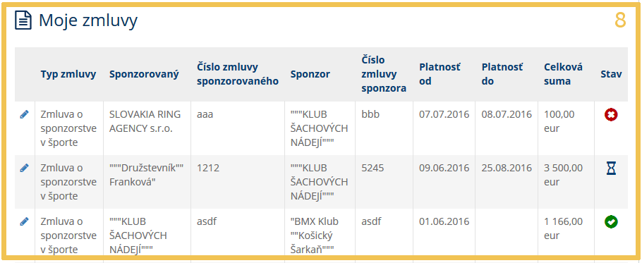

Obrázok - Zoznam zmlúv o sponzorstve v športe

### Zápis novej zmluvy

Novú zmluvu o sponzorstve v športe je možné podať kliknutím na odkaz Zmluva o sponzorstve v športe.

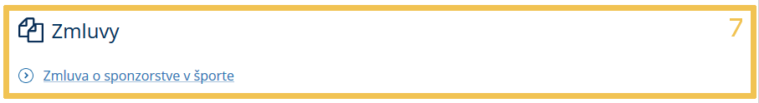

Obrázok - Zápis novej zmluvy

Zmluva o sponzorstve v športe sa zadáva v 2 krokoch – vyplnenie základných údajov zmluvy a následne vyplnenie zvyšných atribútov.

Formuláre sú popísané v kapitole 2.4.3.

### Úprava zmluvy

#### Základné údaje

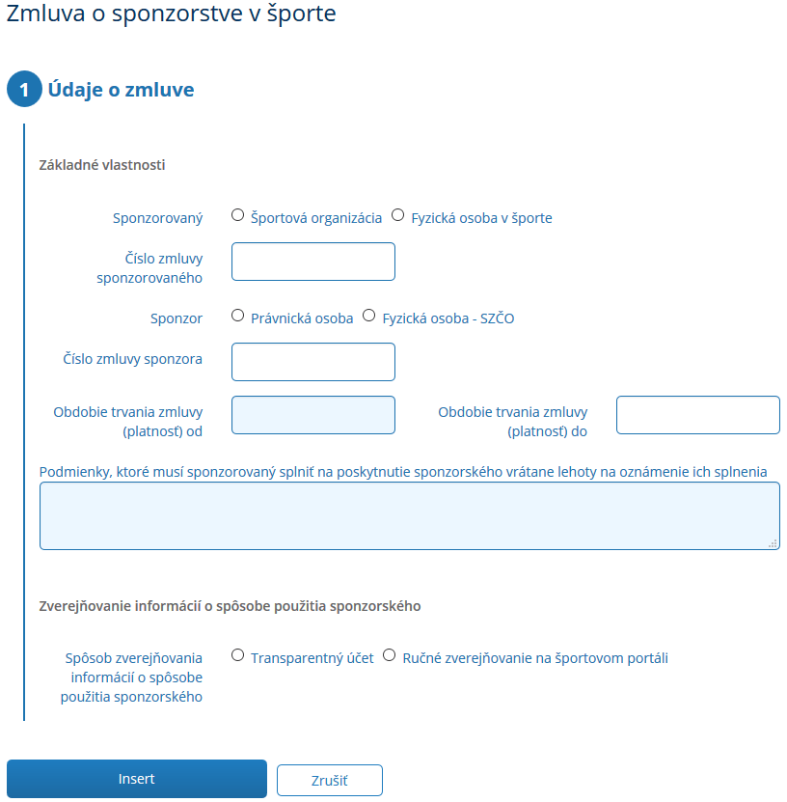

Obrázok - Formulár na zadávanie údajov o zmluve o sponzorstve v športe

**Zverejňovanie prostriedkov**

V zmysle zákona o športe § 51, bod (4):

Sponzorovaný je povinný priebežne zverejňovať informácie o spôsobe použitia sponzorského najneskôr do 25. dňa nasledujúceho kalendárneho mesiaca, ak nevedie príjmy a výdavky sponzorského na osobitnom bankovom účte podľa odseku 5.

V prípade, že príjmy a výdavky vediete na Transparentnom účte, zvoľte možnosť Transparentný účet. V opačnom prípade zvoľte možnosť Ručné zverejňovanie na športovom portáli. Viac informácií v kapitole 2.4.3.3.

#### Účel poskytnutia sponzorského. Rozsah sponzorského. Časový rozvrh poskytnutia. Spôsob poskytnutia. Spôsob použitia.

Umožňuje zadať zoznam Účelov a rozsahov sponzorského, ktoré zmluva pokrýva.

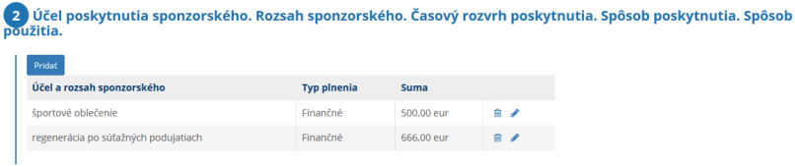

Obrázok - Účel a rozsah sponzorského zo zmluvy

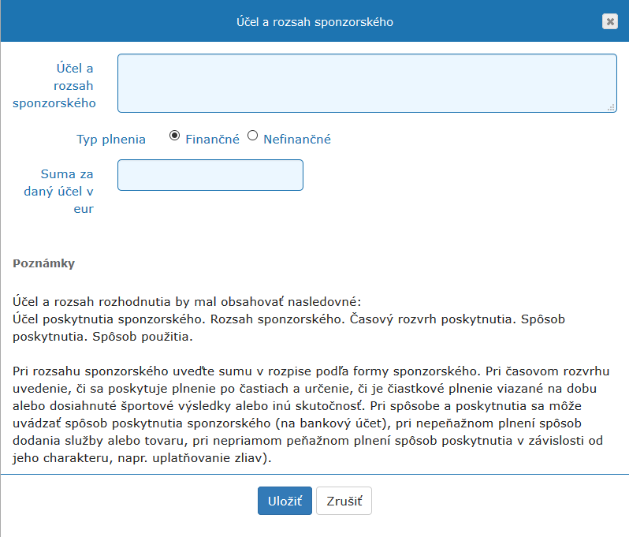

Obrázok - Editácia účelu a rozsahu spozorského

Každý Účel a rozsah sponzorského musí obsahovať:

* Účel a rozsah sponzorského, ktorý by mal obsahovať:
  + Účel poskytnutia sponzorského.
  + Rozsah sponzorského.
  + Časový rozvrh poskytnutia.
  + Spôsob poskytnutia.
  + Spôsob použitia.
* Typ plnenia
* Suma za daný účel v EUR.

#### Výkaz o použití sponzorského

Táto časť je dostupná iba pokiaľ je v základných vlastnostiach ako Spôsob zverejňovania informácií o spôsobe použitia sponzorského zvolená možnosť Ručné zverejňovanie na športovom portáli.

Použitie sponzorského sa vykazuje v štruktúre:

* Účtovný doklad (~ pokladničný blok, faktúra a podobne).
* Položka účtovného pokladu (~ položka pokladničného bloku, faktúry a podobne).

Platí, že:

* Jeden účtovný doklad môže obsahovať viacero položiek účtovného dokladu.
* Každá položka účtovného dokladu musí byť priradená 1 účelu a rozsahu sponzorského.

Na obrázku nižšie je zobrazené vyúčtovanie zmluvy, ktoré obsahuje 2 účtovné doklady.

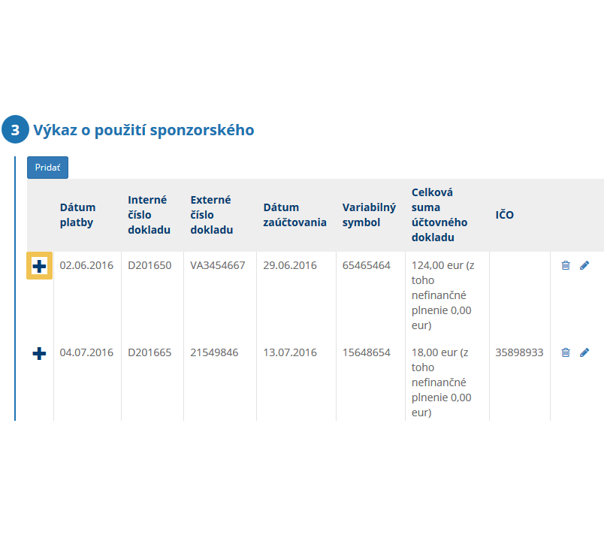

Obrázok - Výkaz o použití sponzorského

Po kliknutí na ikonku  v prvom stĺpci zoznamu sa zobrazia účtovné položky zvoleného účtovného dokladu.

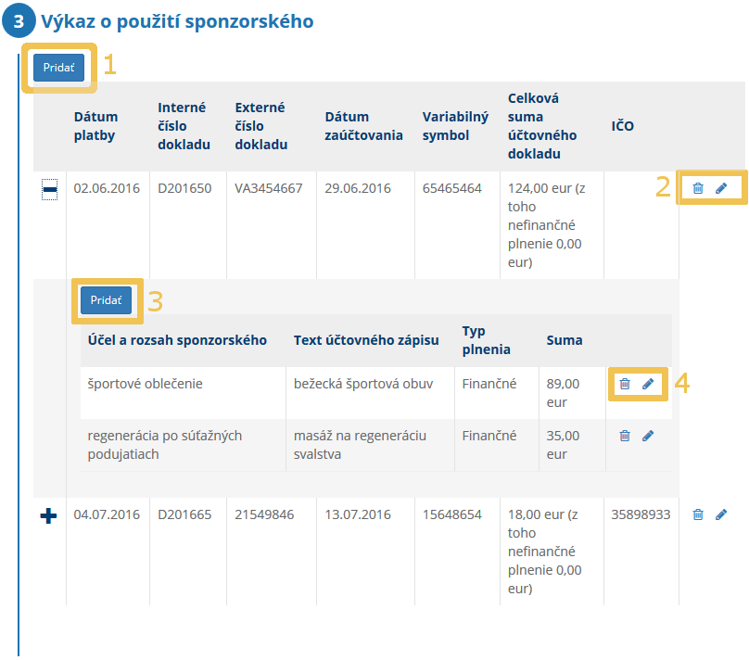

Obrázok - Výkaz o použití sponzorského so zobrazenými účtovnými položkami účtovného dokladu

##### Pridávanie / editácia účtovného dokladu

Formulár na pridanie nového účtovného dokladu zobrazíme kliknutím na tlačidlo Pridať nad zoznamom účtovných dokladov (Objekt 1 na **Error! Reference source not found.**).

Formulár na upravenie účtovného dokladu zobrazíme kliknutím na tlačidlo  Upraviť (Objekt 2 na **Error! Reference source not found.**) riadku príslušného účtovného dokladu.

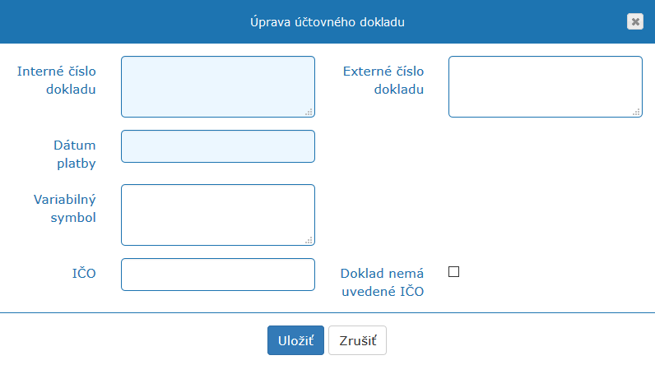

Obrázok - Formulár na pridanie/úpravu účtovného dokladu

##### Pridávanie / editácia položky účtovného dokladu

Formulár na pridanie novej položky účtovného dokladu zobrazíme kliknutím na tlačidlo Pridať nad zoznamom položiek účtovného dokladu (Objekt 3 na **Error! Reference source not found.**).

Formulár na upravenie položky účtovného dokladu zobrazíme kliknutím na tlačidlo  Upraviť (Objekt 4 na **Error! Reference source not found.**) riadku príslušnej položky účtovného dokladu.

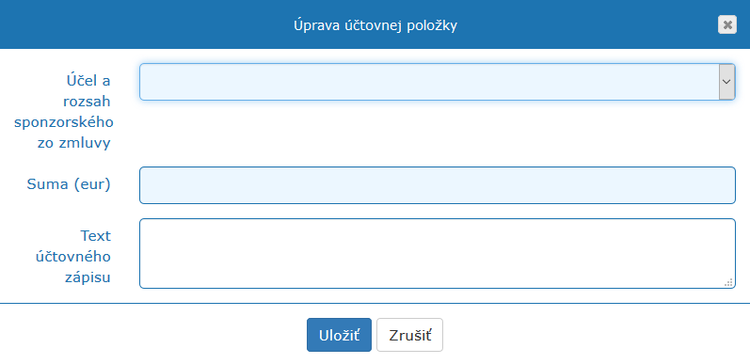

Obrázok - Formulár na pridanie/úpravu účtovnej položky